Geislingen/Steige, 3. Juli 2017

Südback – 23. bis 26. September 2017, Messe Stuttgart, Halle 3, Stand 3B49

Die perfekte Maschine für jedes Geschäftsmodell
WMF zeigt individuelle Kaffeekonzepte für Bäckereien und Konditoren
auf der Südback 2017
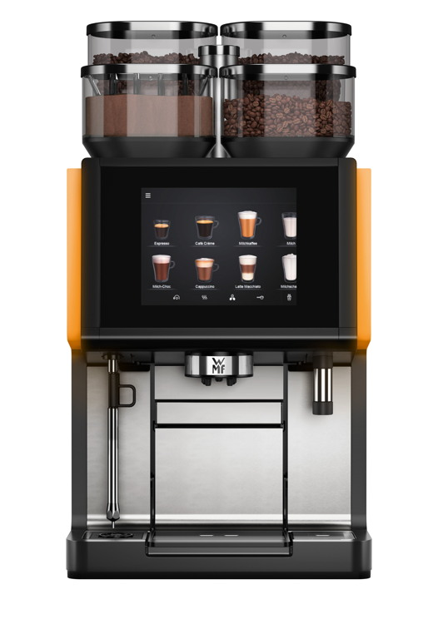
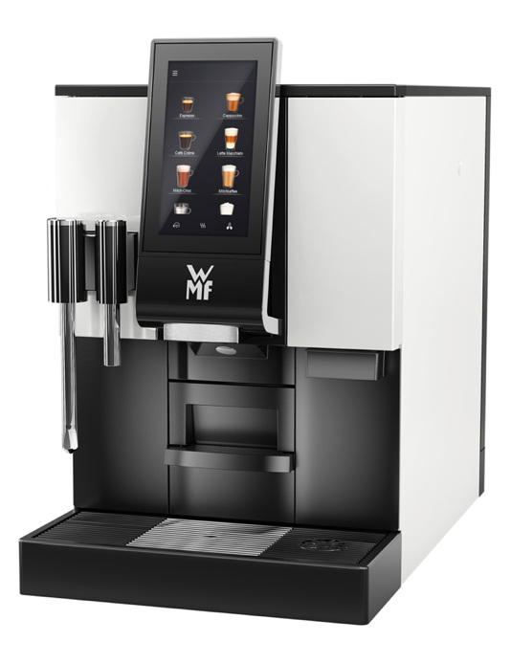
Ob traditioneller Handwerksbetrieb, Discount-Bäckerei oder Kaffeebarkonzept – die Wahl der richtigen Kaffeemaschine hängt vom individuellen Geschäftsmodell ab. Vor diesem Hintergrund präsentiert die WMF Group auf der kommenden Südback Lösungskonzepte, die den anhaltenden Entwicklungen der Bäcker- und Konditoren-Branche gerecht werden. Mit Blick auf den wachsenden „Mitnahme“-Trend sowie die steigende Nachfrage nach Milch-Mixgetränken steht die Fachmesse ganz im Zeichen des neuen Kaffeevollautomaten WMF 9000 S+ sowie der Milchkompetenz rund um WMF Dynamic Milk und die neue Zwei-Milch-Lösung. Aber auch Kleinbäcker kommen mit dem neuen Einstiegsmodell WMF 1100 S voll auf ihre Kosten. Lösungsangebote zu Telemetrie, Cashless Payment und Apps runden das Messethema der WMF ab.

„Einsatzorientierte Gerätepersonalisierung“ – so lautet das Geheimnis intelligenter Maschinenkonzepte. Worum es dabei geht ist leicht erklärt: Sowohl im Look & Feel als auch im funktionalen Kontext müssen sich die Kaffeemaschinen voll und ganz an den Bedürfnissen von Bäcker, Konditor und Kunde ausrichten. Nur auf diese Weise kann der Betreiber eines Vollautomaten sein persönliches Kaffeekonzept erfolgreich umsetzen. Dieser Forderung wird das neue Flaggschiff WMF 9000 S+ in vollem Umfang gerecht und verschmilzt in jedem Maschinenaspekt mit den Anforderungen der Anwender. So lässt sich etwa das zehn Zoll scrollbare Touch-Display in der grafischen, funktionalen und sprachlichen Gestaltung vollständig personalisieren. Zum Aufbau des Displays gehören zudem Individualisierungsoptionen für den sogenannten Pre- oder Post-Select. Wird die WMF 9000 S+ im Servicebetrieb oder der (Profi-) Selbstbedienung eingesetzt, bietet der Pre-Select dauerhaften Zugriff auf Sonderfunktionen. Dazu gehören beispielsweise Getränkegrößen, Kaffeestärken sowie Teewasser-Temperaturen. Für besondere Effizienz in Spitzenzeiten lässt sich vom Personal eine ganze Folge von Getränken vorauswählen, welche dann von der Spezialitätenmaschine nacheinander abgearbeitet wird. Die empfohlene Tagesleistung beträgt 350 Tassen. Im klassischen SB-Bereich der Discount-Bäckereien bietet die WMF 9000 S+ auch Einmalnutzern hohen Bedienkomfort. Grundlage dafür ist die Funktion „Post-Select“. Hier besteht die Möglichkeit, Getränkeoptionen menügesteuert abzufragen. Die Maschine führt den Gast schrittweise durch die einzelnen Zubereitungsvariationen bevor das Wunschgetränk vollautomatisch zubereitet wird.

Milchkompetenz, die begeistert
Der stetig steigende Absatz an milchbasierten Kaffeespezialitäten ist Grundlage für zwei weitere Messehighlights: das Milchsystem „Dynamic Milk“ sowie die Zwei-Milch-Lösung von WMF. Letztere erlaubt dem Anwender, mit mehreren Sorten wie beispielsweise normaler und fettarmer sowie Sojamilch oder laktosefreier Milch gleichzeitig zu arbeiten. Gemeinsam mit dem Milchkooperationspartner Naarmann präsentiert WMF darüber hinaus ein Bag-in-Box-System auf Basis von 5-, 8- oder 10-Liter-Milchbags, die einfach in einer Kühleinheit platziert werden. So kann auch bei großer Nachfrage oder langen Einsatzzeiten konstant hohe, HACCP-konforme Milchqualität garantiert werden.

Effiziente Prozesse in Einkauf, Verkauf und Service
Eine ebenso große Branchendynamik findet sich in den Bereichen der Digitalisierung – also der Vernetzung von Mensch und Maschine. Im Zuge dessen erfahren die Messebesucher alles Wissenswerte über das bidirektionale Telemetriekonzept „WMF CoffeeConnect“. Was sind die Lieblingsgetränke der Kunden, zu welcher Uhrzeit, zu welchem Preis, an welchem Ort? – solche Fragen lassen sich dabei auf Knopfdruck für eine oder mehrere Maschinen, die sogar in verschiedenen Filialen stehen können, beantworten und so Optimierungen im Geschäftsablauf durchführen. Zudem ermöglicht das Konzept ein hohes Maß an Flexibilität im Warenangebot: Via Web-Server spielt der Betreiber individuelle Produkt-Specials oder Sonderangebote samt ergänzendem Bildmaterial auf die Displays seiner Vollautomaten – standortübergreifend und zeitgesteuert.

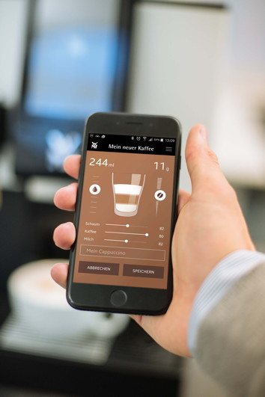
Zunehmend wichtig wird auch die Steuerung der Maschine via Cashless- und Mobile Payment-Systeme oder über Apps wie der WMF „MyCoffee App“. Mithilfe der smarten Software-Applikation kann der Südback-Besucher in wenigen Schritten sein Lieblingsrezept direkt auf seinem Smartphone erstellen und per Touch an die Maschine übermitteln. Im Anschluss bestätigt er seinen Getränkewunsch nur noch im Display und das Produkt wird nach seinen Wünschen gebrüht. „Noch immer haftet dem Thema Apps eine spielerische Note an, also nichts, was man zwingend bräuchte. Doch um was geht es, wenn ein Kunde in seiner MyCoffee App genau sehen kann, wo sich ein Vollautomat befindet, der seinen Lieblings-Kaffee produzieren kann? Es geht um einen Informationsvorsprung, mit dem man Umsatz generieren kann“, so Marten van der Mei, General Manager Coffee Machines Germany.

Bildanforderung
Bildmaterial finden Sie in unserem Medienportal http://press-n-relations.amid-pr.com (Suchbegriff „WMF-suedback-2017“). Selbstverständlich schicken wir Ihnen die Datei auch gerne per E-Mail zu. Kontakt: wmf@press-n-relations.de.

Weitere Informationen:  WMF Group GmbH  Luise Glauert  Corporate Communications  Eberhardstraße 35 – D-73309 Geislingen  Tel.: +49 73 31 25 8153  Fax: +49 73 31 25 8061  luise.glauert@wmf-group.com - www.wmf.de | Presse- und Öffentlichkeitsarbeit:  WMF Pressebüro  c/o Press’n’Relations GmbH  Monika Nyendick  Magirusstraße 33 – D-89077 Ulm  Tel.: +49 731 96287-30 – Fax: +49 731 96287-97  wmf@press-n-relations.de - www.press-n-relations.de

Über die WMF Group
Seit über 160 Jahren stehen die Marken der WMF Group für beste Koch-, Trink- und Esskultur. Jeden Tag verwenden mehrere 100 Millionen Menschen weltweit die Produkte von WMF, Silit und Kaiser zum Zubereiten, Kochen, Essen, Trinken und Backen bei sich zu Hause. Oder sie genießen Kaffeespezialitäten und Speisen, die mit den Produkten der Marken WMF, Schaerer und Hepp in der Gastronomie oder Hotellerie zubereitet werden. Es ist die Leidenschaft unserer Mitarbeiter, Menschen zusammenzubringen, sei es daheim, unterwegs oder im Bereich der gehobenen Gastronomie, um ihnen kostbare und köstliche gemeinsame Momente zu bescheren. Und das mit Produkten, die durch ihr ausgezeichnetes Design, perfekte Funktionalität und beste Qualität Freude auf ein kulinarisches Erlebnis machen. Unser Traditionsunternehmen wurde 1853 in Geislingen an der Steige gegründet. Knapp 6.000 Mitarbeiter bescheren kulinarischen Genuss von über 40 internationalen Standorten aus.

